بسم الله الرحمن الرحيم
مطبوعات الأستاذ محمد ميرغني الطاهر
0913482434 - 0118404459
ورقة عمل كهربية تيارية 2 - مدرسة نادر عطا الثانوية

/1التيار الكهربي : .............................................................................................
2/ التيار الالكتروني: ...........................................................................................
.................................................................................................................
...3/ المواد الموصلة : ...........................................................................................
...................................................................................................................
.4/ المواد العازلة : .............................................................................................
..................................................................................................................
..5/ أشباه الموصلات : ..........................................................................................
...................................................................................................................
.6/ شدة التيار الكهربى: .........................................................................................
....................................................................................................................
7/ المقاومة الكهربية ...........................................................................................
..................................................................................................................
..8/ المقاومة النوعية : ..........................................................................................
..................................................................................................................
..9/ المقاومة الداخلية : ..........................................................................................
..................................................................................................................
..10/ الفولت : ....................................................................................................
..................................................................................................................
..11/ الاوم : .......................................................................................................
....................................................................................................................
.12/ الامبير : .....................................................................................................
....................................................................................................................
القسم الثاني:
أكمل التالى بوضع الكلمات او العبارات المناسبة فى الاماكن الشاغرة ليستقيم المعنى:
عندما لا يسري تيار في الدائرة فان ................................ تساوي القوة الدافعة الكهربية وعندما يسري تيار فان ............................. يكون اقل من القوة الدافعة الكهربية.
من قانون اوم للدائرة الكاملة انه يسري تيار كهربي في موصل عند ................................ حيث يحدث .......................... بين طرفي الموصل.
عند توصيل الاعمدة الكهربية علي التوالي نحصل علي ....................... عالية وعند توصيل الاعمدة الكهربية علي التوازي نحصل علي ....................... عالٍ.
عند توصيل الاعمدة الكهربية علي التوالي تكون المقاومة الداخلية المكافئة للاعمدة مساوية لمجموع .......................................................................... بينما عند توصيل الاعمدة الكهربية علي التوازي تكون المقاومة الداخلية المكافئة للاعمدة اقل من .........................................................................
عند توصيل فولتميتر بين طرفي مصدر كهربي فان قراءة الفولتميتر في حالة مرور تيار تسمي ............................................. و اذا لم يمر تيار فان قراءة الفولتميتر تعني .........................................................
اذا تساوت القوة الدافعة الكهربية لأعمدة موصلة علي التوالي فان ق.د.ك الكلية = ................................... × ...........................................
عند توصيل ثلاثة اعمدة كهربية علي التوالي وعكس احد الاعمدة فان ق.د.ك
الكلية = ..........
4/ تتناسب شدة التيار المار في موصل تناسبا ........................ مع الشحنة الشحنة و ........................ مع زمن مرورها.
6/ التيار الذي يسري من القطب السالب الي الموجب يسمي ........................ بينما التيار الذي يسري من القطب الموجب الي السالب يسمي ........................
أ – يتم توصيل المقاومات الكهربية بطريقتين هما ........................ و ....................... و يمكن الحصول على أعلى قيمة بتوصيل المقاومات على ...........................
2 - يستخدم جهاز ........................ لقياس شدة التيار الكهربى ويستخدم جهاز ........................... لقياس فرق الجهد الكهربى بين نقطتين
3 – فى الدائرة الكهربية يوصل الاميتر على ........................... لان مقاومته ........................... بينما يوصل الفولتميتر على .................................... لان مقاومته ......................................
4 - مقاومة الموصل تتناسب طرديا مع ................................. وعكسيا مع .............................
القسم الثالث:
1/ اكتب النص والصيغة الرياضية للاتي:
أ/ قانون اوم:
ب/ قانون اوم للدائرة الكاملة:

2/ أذكر العوامل التي تعتمد عليها:
أ) مقاومة موصل: أ - ............................. ب - ......................... ج- ......................
ب) المقاومة النوعية؟أ/ ................................. ب/ ..........................................
ج) شدة التيار المار في سلك؟ أ/ ................................. ب/ ......................................
3/ اذكر اثنين من الفروق بين التيار الكهربى والتيار الالكترونى
..................................................................................................................... 3/ أكتب نص ........................................................................................
4/ علل
افترض ان التيار الكهربى يسرى من القطب الموجب الى القطب السالب .................................................................................................................

6/ ما معني العبارة: المقاومة النوعية للنحاس = 1,756 اوم متر
....................................................................

ضع دائرة حول حرف الاجابة الصحيحة:
1/ ثلاثة اعمدة كهربية المقاومة الداخلية للعمود الواحد 1 اوم عند توصيلها علي التوازي فان المقاومة المكافئة لها تساوي: (ش. س 2010)
أ) 1 اوم ب) 3 اوم ج) اوم د) 6 اوم
2/ يمكن زيادة التيار المار خلال جهاز من خلال:
أ) زيادة عدد الاعمدة الموصلة علي التوالي ب) زيادة عدد الاعمدة الموصلة علي التوازي ج) توصيل الجهاز بجهاز اخر علي التوالي.
3/ توصيل الاعمدة علي التوازي يعمل علي:
أ) زيادة القوة الدافعة الكهربية ب) زيادة شدة التيار
ج) زيادة فرق الجهد د) زيادة المقاومة المكافئة
4/ ثلاثة اعمدة موصلة علي التوالي المقاومة الداخلية لكل عمود 3 Ω فان المقاومة المكافئة عند عكس احد الاعمدة تساوي:
أ) 6 Ω ب) 9 Ω ج) 3 Ω د) 12 Ω
كل ما يلي وحدة قياس فرق الجهد الكهربي عدا:
فولت ii) جول/كولوم iii) كولوم / جول iv) نيوتن .متر / كولوم
سلك مقاومتة م ونصف قطر مقطعه نق فإذا أصبح نصف قطر مقطعه 4 نق تصيح مقاومته:
أ- 16 اوم ب- 16/1 اوم. ج- 4 اوم د- 4/1اوم

مر10 21 الكترون عبر مقطع سلك خلال 8 ثوانى أحسب شدة التيار المار عبر السلك . علما بأن شحنة الالكترون 1,6 × 10-19 كولوم .....................................................................................................................
....................................................................................................................
2/ احسب شدة التيار اذا مرت كمية من الشحنة مقدارها 20 ميكروكولوم في دقيقة؟
.....................................................................................................................
.....................................................................................................................
3/ سلك من الالمونيوم قطره 2,59 ملم كم يكون طول هذا السلك اللازم لعمل مقاومة 1 اوم علما بان المقاومة النوعية للالمونيوم 2,8 × 10-8 اوم . متر .....................................................................................................................
.....................................................................................................................
4/ احسب المقاومة النوعية لسلك يمر به تيار شدته 5 امبير عندما كان فرق الحهد بين طرفيه 20 فولت علما بان طول السلك 4م ومساحة مقطعه 0,2 سم2

/1 ثلاثة مقاومات م1 = 8 Ω ، م2 = 4 Ω ، م3 = 12 Ω موصلة على التوالى بفرق جهد قدره 48 فولت , احسب تك ، مك ، ج2 ، الجهد الخارجي

2/ ثلاثة مقاومات موصلة على التوالى ، المقاومة الكلية لها 150Ω ، وإذا كانت م2 = 80 Ω ، م3 = 40 Ω ، أحسب م1؟

7/ من الدائرة أدناه: أوجد م1 ، م2 ، ج2 ؟
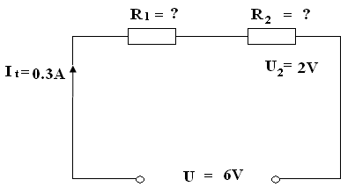

9/ ثلاثة مقاومات موصلة على التوالى على فرق جهد 60 فولت ، ويمر بها تيار قدره 0,5 أمبير , والمقاومة م2 = 60 Ω ، وفرق الجهد على م3 يساوى 20 فولت ، أحسب م1 ، ج1 ، ج2 ؟

11/ مقاومتان موصلتان على التوالى بفرق جهد 12 فولت , ونجد أن ج1 = 3 فولت، وكانت م1 = 2 أمبير. أحسب م1 ، تك ، ج2 ؟

12/ لمبة مسجل على قاعدتها 110 فولت / 0,36 أمبير ، يراد توصيلها على جهد 220 فولت ، أحسب المقاومة الواجب توصيلها مع اللمبة على التوالى ؟

ثلاثة مقاومات م1 = 60 Ω ، م2 = 30 Ω ، م3 = 20 Ω ، موصلة على التوازى على فرق جهد قدره 60 فولت , أحسب المقاومة الكلية ، التيار الكلي وتيار الفرعية م1

5/ ثلاثة مقاومات موصلة على التوازى مقاومتهما الكلية 250 Ω ، والمقاومتان م1 = 8 كيلو اوم ، م3 = 10 كيلو اوم ، أحسب قيمة م2 ؟

6/ المقاومة 60 Ω ، وُصِلت على التوازى مع المقاومة 120 Ω ، على فرق جهد 220 فولت , أحسب التيارات الفرعية ، التيار الكلى ، المقاومة الكلية ؟

1/ اوجد المقاومة الكلية ؟
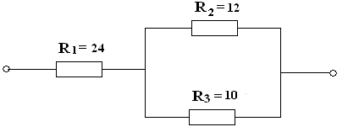

2/ اوجد المقاومة الكلية ؟
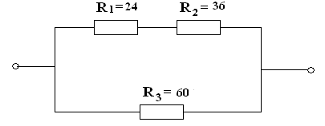

3/ أوجد مك ، تك ، ج1 ، ج2 ، ت1 ، ت2 ؟
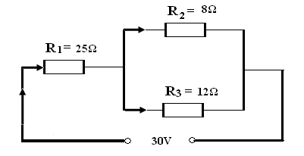

4/ أوجد مك ، تك ، ج1 ، ج2 ، ت1 ، ت2 ؟
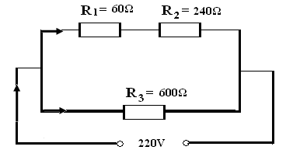

5/ المقاومة الخارجية الكلية للدائرة؟
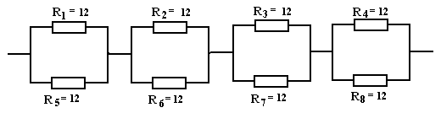

6/ أوجد مك ، تك ، ج1 ، ج2 ، ج3 ، ت1 ، ت2 ؟
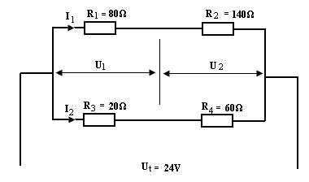

7/ أوجد مك ، تك ، ج1 ، ج2 ، ت1 ، ت2 ، ت3 ، ت4 ؟
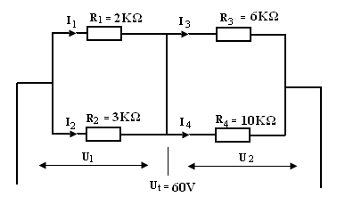

8/ أوجد مك ، تك ، ج1 ، ج2 ، ت1 ، ت2 ، ت3 ، ت4 ؟
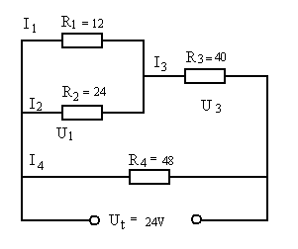

9/ المقاومة الكلية ، التيار الكلى ، فروق الجهد والتيارات الفرعية؟

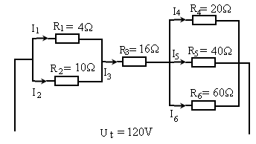

10/ المقاومة الكلية ، التيار الكلى ، فروق الجهد والتيارات الفرعية؟
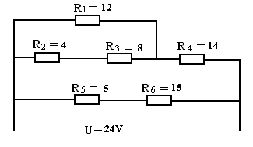

/11 اذا كان مقدار كل المقاومات متساوية 2 اوم. احسب المقاومة المكافئة والمقاومة الكلية :

12/ المقاومة الكلية ، التيار الكلى ، فروق الجهد والتيارات الفرعية؟
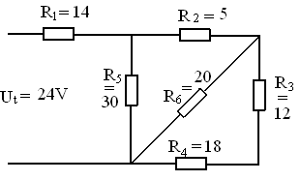

13/ اذا كانت مقدار كل مقاومة خارجية3 اوم. احسب المقاومة المكافئة :

